Đề tài

NỘI DUNG BÀI DẠY | NỘI DUNG HỌC SINH GHI
I.Tìm và chọn nội dung đề tái  Cho HS xem một vài tranh phong cảnh sinh hoạt, chân dung.  ? Thế nào là tranh phong cảnh ?  - Vẽ cảnh là chủ yếu.  ? Khi vẽ tranh phong cảnh thì người vẽ phải thể hiện màu sắc như thế nào ?  Màu sắc phải có cảm xúc, có đậm nhạt, sáng tối.  ? Kể một số tranh phong cảnh của một số hoạ sĩ ?  Mùa thu vàng của Lêvitan, Sông Đà của Bùi Xuân Phái, Ao Làng của Nguyễn Lương Tiểu Bạch,....  Gv cho học sinh quan sát một số tranh phong cảnh quê hương của họa sĩ.  Tranh phong cảnh vẽ cảnh là chủ yếu, tranh thê hiện những đặc điểm và vẽ đẹp riêng của mỗi vùng, miền. Mỗi người vẽ thường có cảm xúc và cách thể hiện riêng.  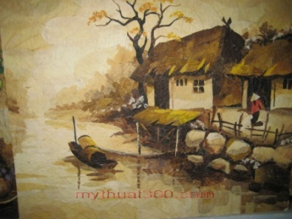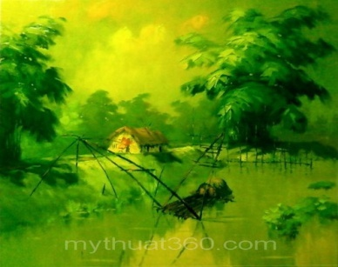  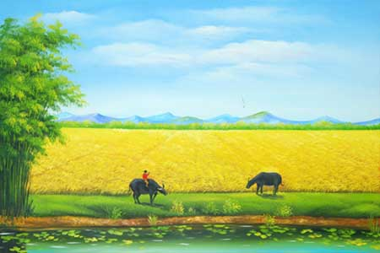  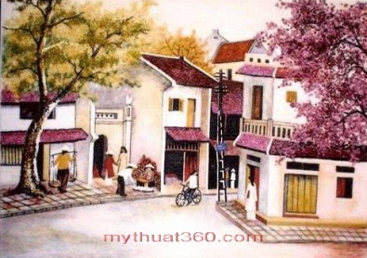  II.Cách vẽ  Yêu cầu học sinh sắp xếp theo các bước.  Dựa vào hình vẽ nêu bước1chúng ta cần là gì?  + Tìm đề tài  Dựa vào hình vẽ nêu bước2 chúng ta cần là gì?  + Tìm bố cục.  Bố cục phải có trọng tâm, thuận mắt.  Chú ý cảnh là chính, trong tranh phong cảnh có thể thêm người cho tranh sinh động nhưng chỉ là phụ.  +Vẽ màu theo cảm nhận riêng, chú ý tới đậm nhạt của màu  sắc và không gian chung cùa cảnh vật  Cho học sinh quan sát một số bài vẽ của học sinh năm trước  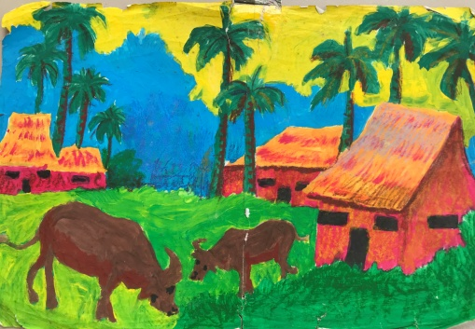  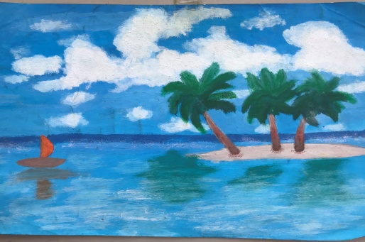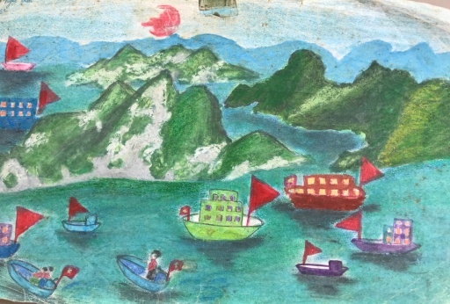  - Gv yêu cầu HS làm bài  - Gv quan sát, hướng dẫn , gợi mở cho các em làm bài thực hiên theo các bước  - Động viên , khích lệ các em làm bài  III Đánh giá kết quả học tập  Chọn một số bài vẽ tốt và chưa tốt cho các em xem, gợi ý học sinh quan sát, nhận xét về:  +Đề tài.  + Bố cục.  + Màu sắc  IV.Nhận xét ,dặn dò  - Hoàn chỉnh bài vẽ tiết sau nộp.  - Xem trước nội dung bài 7: Chạm khắc gỗ đình làng  Sưu tầm tranh ảnh, sách báo và các tạp chí về phong cảnh quê hương | I> Quan sát nhận xét  II> Cách vẽ  + B1.Tìm đề tài  + B2. Tìm bố cục.  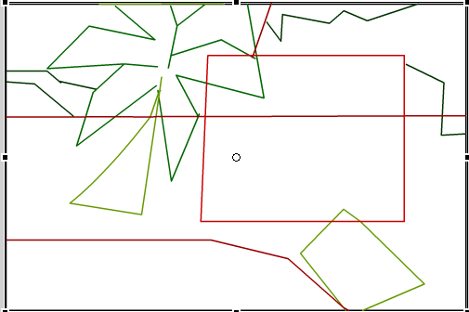  + B3.Vẽ hình  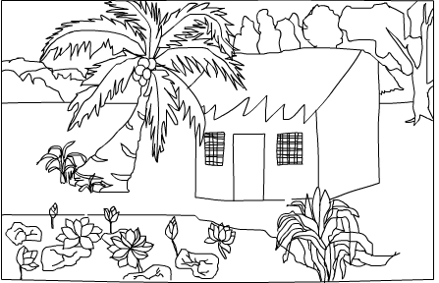  +B4. Vẽ màu.  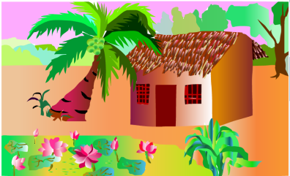  * Bài tập  Vẽ tranh đế tài phong cảnh quê hương trên giấy A4 Màu sao cho hài hoà có tương quan đậm nhạt và thể hiện cảm xúc của người vẽ.

